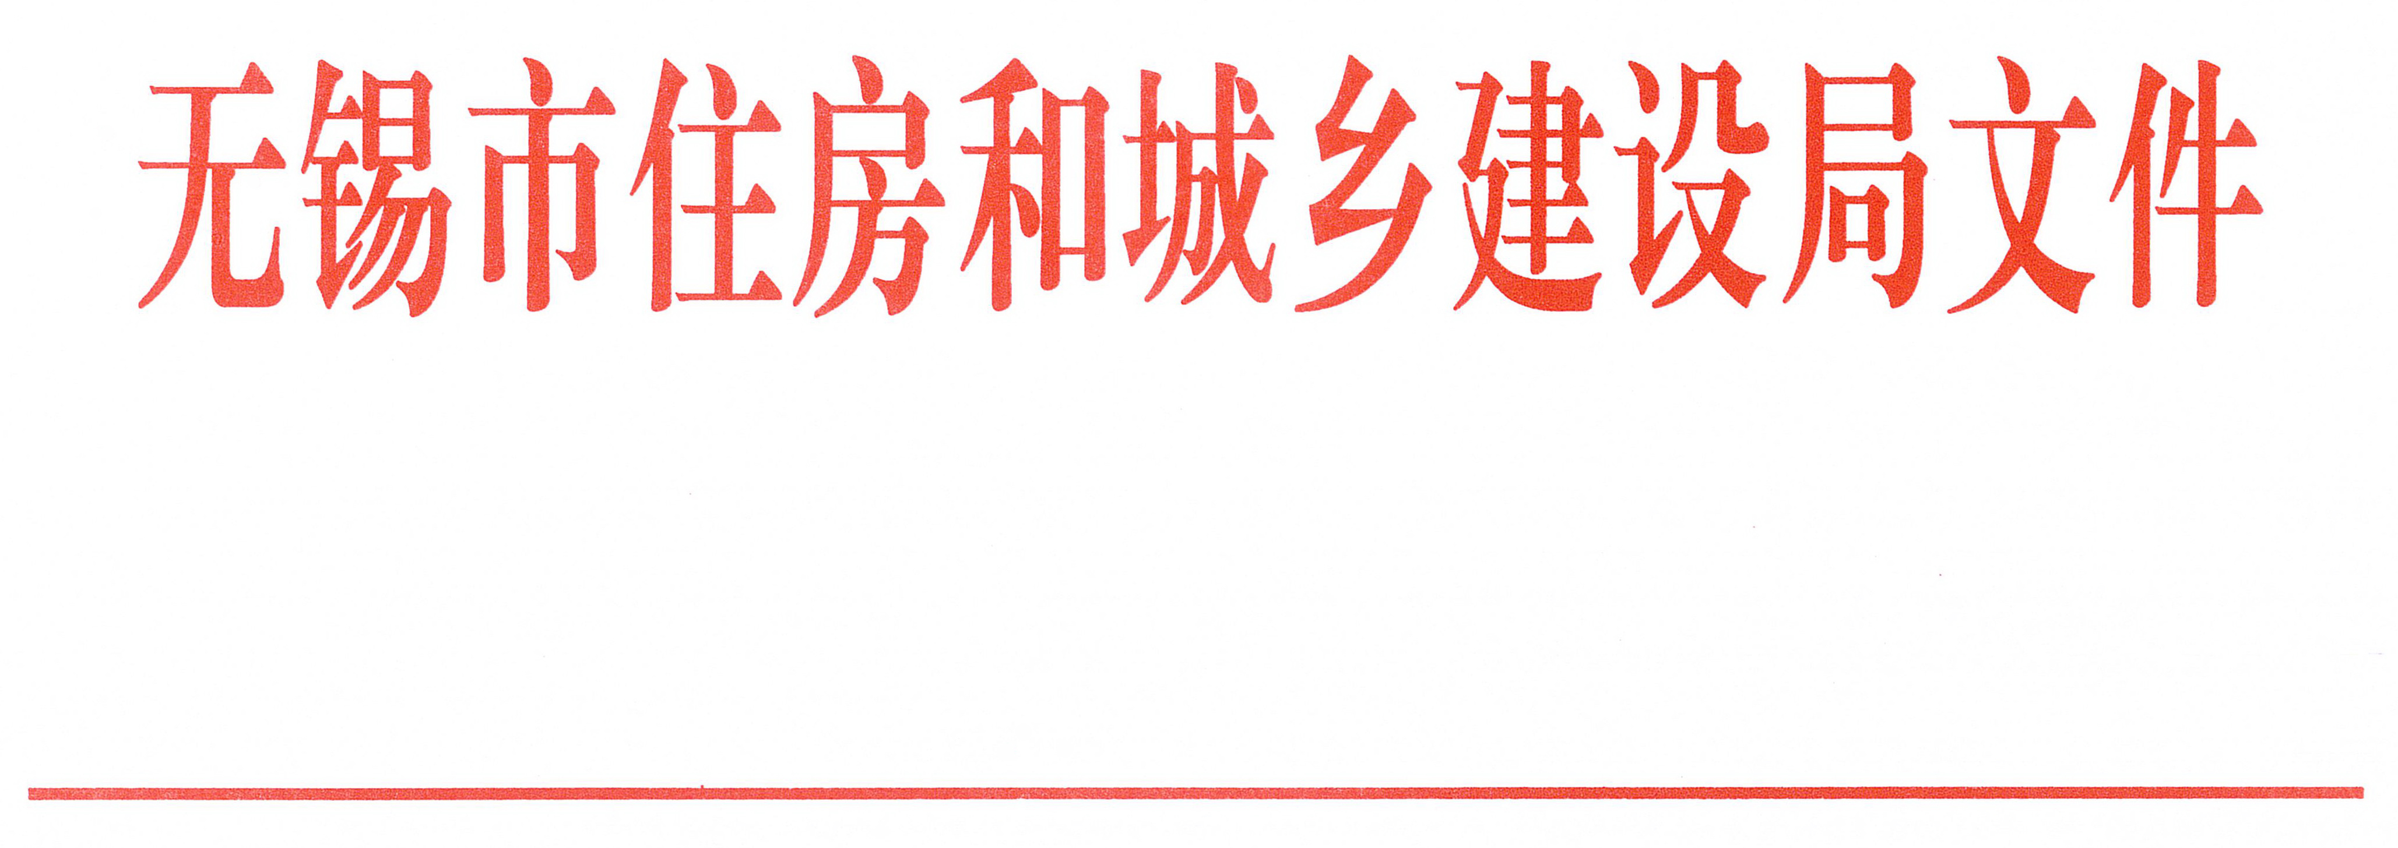

锡建质安〔2017〕27号

关于近期轨道交通工程安全生产专项检查情况的通报

无锡市地铁集团，各有关参建单位：
为贯彻落实全国工程质量安全提升行动的工作要求，根据住房城乡建设部《关于组织开展城市轨道交通质量安全监督检查工作的通知》（建办质函[2017]196号）、《关于城市轨道交通工程质量安全监督检查工作的补充通知》（建质监函[2017]10号）、《省住房城乡建设厅关于组织开展全省城市轨道交通工程质量安全监督检查的通知》（苏建函质[2017]273号）等文件精神，并结合当前我市建设工程安全生产工作的总体部署安排，5月17-24日，我局会同市安监站并邀请专家，组织开展了在建轨道交通工程安全生产专项检查工作，现将检查情况通报如下：
- 基本情况
本次安全生产专项检查（含大型机械设备专项检查）共抽查了10个工程项目，项目涉及轨道工程3号线及1号线南延部分标段，4号线一期工程主要处于施工准备阶段暂未涉及。检查采取资料与实体对应抽查方式，重点突出三个方面：一是主体责任制的落实与各参建单位贯彻落实部、省、市相关文件精神的情况；二是大型起重设备及现场的吊装作业等情况；三是施工现场安全文明施工管理情况。
检查中坚持问题导向，对发现的隐患，检查组当场责令及时整改，并在每个项目检查结束后均作相关点评，要求对查到的隐患做到“零容忍”，定人、定时、定措施彻底消除，努力创造一个良好的安全施工环境和秩序，确保无锡地铁建设安全顺利推进。
二、好的方面
从这次检查情况看，我市轨道交通工程建设各参建单位能以工程质量安全提升行动为纲要，以无锡地铁“三铁四化”为目标，以企业精神、愿景、价值理念为方向，不断总结经验和创新思维，在制度管理、月度检查、管理例会、达标考核、奖惩分明等方面采取了一些有效的措施，强化了现场管控，提升了文明施工水平。其中上海隧道工程有限公司承建的3号线9标，注重做好龙门吊轨道的平整、整体性，工法上采用龙门吊轨道抱板基础，实现安全可靠，值得其他标段参建单位借鉴和推广；中铁十一局集团有限公司承建的3号线7标，能结合工程场地实际情况采用了新型的液压挖掘机，既提高了工效，也能提升了文明施工水平。具体体现在以下几个方面：
一是今年以来，我市轨道交通工程建设以节后复工为契机，在“落实责任，企业先行”上夯实全年安全生产基础工作，各项目部通过每月安全讲评，每日班前各工种安全交底，定期开展隐患排查，提高了作业人员的安全意识，及时消除隐患。
二是通过对危险性较大的分部分项工程专项方案编制、论证、审核、签发等程序管理，施工中重点环节、节点的评估与验收，有效的把控了重大危险源。
三是通过对建筑起重机械作业人员的再教育和实训考核、现场起重机械的维护保奍、持证上岗、安全使用等专项检查，有效预防了机械伤害。
四是通过强化文明施工的措施，有效控制了扬尘、噪音，为我市争创城市管理优秀城市、保障江苏发展大会等重大活动保驾护航，基本实现了我市轨道交通建设工程安全文明生产形势的总体可控。
- 检查中发现的主要问题
（一）行为检查方面
1、领导带班制度落实内容过于简单，针对性不够，有关风险源排查、整改处理等方面的内容较少。
2、个别标段依然存在人员的三级安全教育、交底不及时，记录不完善，资料中存在代签字现象。
3、部分项目部对分包单位现场管理人员审查不细，对分包单位管理不严，未督促分包单位负责人员到岗履职；对分包队伍管理未延伸到位，浮于表面，管理流于形式，没有做到切实管理。
4、监理日志记录不细致，不具体，安全巡查记录总监、总监代表未及时签署意见，仅有签名。
（二）实体抽查方面
1、个别工程如中铁上海局集团有限公司承建的1号线南延02标正处于施工工序转换期间，多工种在同一区域内作业，在统一管理、统一标准、统一协调上缺乏整体性，现场管理相对失序，存在一定的安全隐患，现场文明施工管理水准有所下降。
2、个别项目二级配电箱未按规范要求做接零保护；用电电缆不符合要求；接线不规范，出现作业机具直接接到二级配电箱，未设置开关箱的情况；个别配电箱出现两个机具用电电缆接到一个漏电保护器下，即“一闸多机”现象；个别配电箱未见专职电工巡查记录。
3、个别标段基坑边围护拆除后，未及时恢复，临边洞口未设置防护栏杆。
4、部分项目采用的龙门吊轨道间隙过大，夹轨器损坏，维保记录流于形式。部分汽车吊支腿枕木不符合要求，司索指挥人员数量不足。
5、个别标段现场开挖时，未严格按照方案要求分层、放坡开挖，存在一定程度的掏挖现象。
各受检标段检查问题汇总情况具体详见附表。
四、下一步工作要求
1、切实做好问题整改及复查工作。针对检查反馈的情况和问题，请市地铁集团督促有关单位落实问题整改，做好“回头看”工作，确保问题闭合，并将整改情况以及整改措施（含整改图片）书面上报市安监站。市安监站要对整改完成情况组织核查，凡整改不符合要求的，要依法依规开展行政约谈或实施行政处罚。
2、进一步强化企业主体责任落实。各施工企业要认真贯彻落实建筑施工企业安全生产主体责任行动方案，按照“一必须五落实”的要求开展自查自评，对自查中发现的问题认真整改。我局将会同市安监站对本次检查现场安全隐患较多的项目，倒查企业安全生产主体责任落实情况，切实督促企业层面强化对现场安全生产工作的重视和落实程度。
3、进一步深入开展安全专项整治工作。市地铁集团、各参建单位应按照《关于印发〈2017年建设工程和涉危险化学品企业特种设备专项整治工作方案〉的通知〉》（锡安委 [2017]7号）、《关于进一步加强危险性较大的分部分项工程安全管理的通知（建办质[2017]39号）等文件要求，立即组织开展对无施工方案、不严格按施工方案及操作规程施工的专项检查，督促企业落实到项目，并形成有效工作记录，切实加强对深基坑、高大模板、起重机械安装拆卸、盾构进出洞等易发生群死群伤的分部分项工程施工过程和施工部位隐患排查整改。同时要结合安全生产月的工作部署要求以及夏季、汛期季节特点，开展行之有效的专项检查、示范工地观摩、培训教育、应急演练等系列活动，切实提升全行业、全员的安全意识。
4、持续强化地铁安全文明标准化施工措施。要严格落实《无锡市建设工程文明施工管理办法》有关要求，继续贯彻好轨道交通工程安全文明标准化图集的要求，特别是强化新开工的4号线一期临时设施、施工场地的规范设置，持续提高现场安全文明施工水准，强化标准化、精细化、常态化的管理意识，努力打造出我市轨道工程建设的安全、文明管理新模式，争创省级标准化文明示范工程。

附件：2017年5月份轨道交通安全专项检查问题汇总表

无锡市住房和城乡建设局
2017 年6 月14 日

抄送：无锡市建设工程安全监督站

无锡市住房和城乡建设局办公室 2017年6月14日印发

